**主角詳細設定**

* **文案簡介**  
  此文案用於設定遊戲主角的詳細角色設定，從遊戲故事前、中、後的相關設定，以及與周遭角色互動關係等。
* **基本簡介**
  + **名稱 : 克弗斯﹒慕尼(Corvus﹒Munin)**
  + **年齡 : 35**
  + **形象 : 密使、刺客**
  + **所屬勢力 : 聯合帝國**
  + **個性 : 沉著穩重、獨立自主**
  + **背景簡介 :**克弗斯是戰爭孤兒，從小就的生活環境就一直處在戰爭地帶，早已見過許多戰爭的殘酷面，為了生存也學了不少生存、戰鬥技能，某場戰爭時偶然救了聯合帝國的王子，被當時的國王相中而引薦到帝國內，之後王子便登上了王位，而克弗斯則任命為聯合帝國的密使。  
      
    克弗斯在帝國內帶領的是游擊小隊，負責突襲敵方陣地、奪取情報等等，對戰爭中期處於劣勢的聯合帝國帶來不少轉機，而在戰爭後期兩國漸漸轉為防守局勢，克弗斯也不再帶領前線游擊隊，而被分派到男方邊境進行駐守偵查。
* **重要事件 南方邊境戰前與後**戰爭後期，克弗斯被分派到駐守南方森林進行長期的偵查(當時帝國並未探索過南方森林)，偵查過程中發現了位於森林中的村莊，並與居民有了初步了來往，這也是克弗斯與緹米西婭初次的相遇。  
  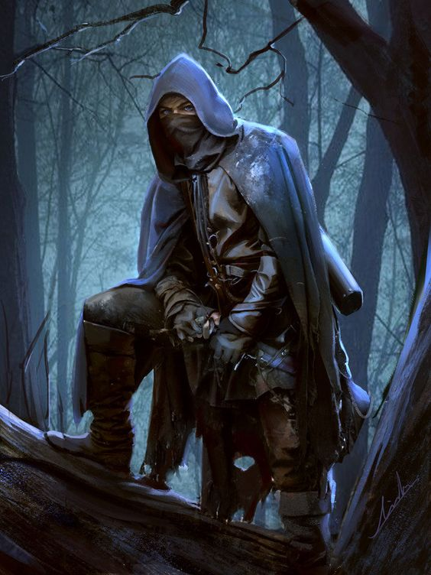  
  過不久後，克弗斯發現了敵人的蹤跡，對方越過了高山從南方準備進攻帝國，而位於森林中的村莊遭到敵人的侵略，在混亂中克弗斯救出了緹米西婭帶她逃離戰區，此時帝國接獲到來自克弗斯的情報後便派兵前往南方，邊境戰就此爆發。  
  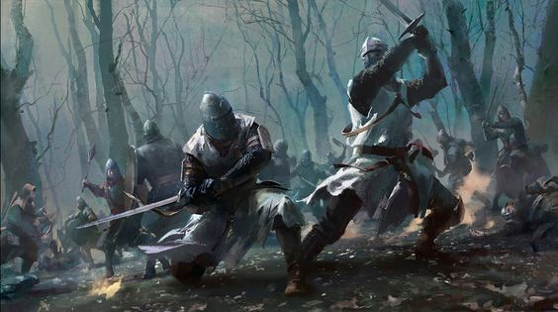  
  克弗斯原本打算帶著緹米跟帝國會合，但整座森林早已被敵方佔領，只能在森林內四處躲藏，然而帝國陣線卻逐漸敗退，要會合更是難上加難，死無對策下，克弗斯兩人決定遠離戰線往更南方走，不料在途中被敵方發現蹤跡，追逐戰後克弗斯受重傷，讓緹米一個人獨自逃跑。  
    
  [待定歷程 : 克弗斯獲取面具(~~不當人類啦~~)，神髓覺醒]覺醒後的克弗斯，感知神經像是大幅強化般，對周遭動靜相當敏感，而因重傷本該覺得沉重的身體也變得輕盈許多，如此的改變使得克弗斯能夠獨自對抗所有追擊者，並且隻身一人破壞了森林中許多敵方據點，使得帝國在南方的戰線漸漸好轉。  
  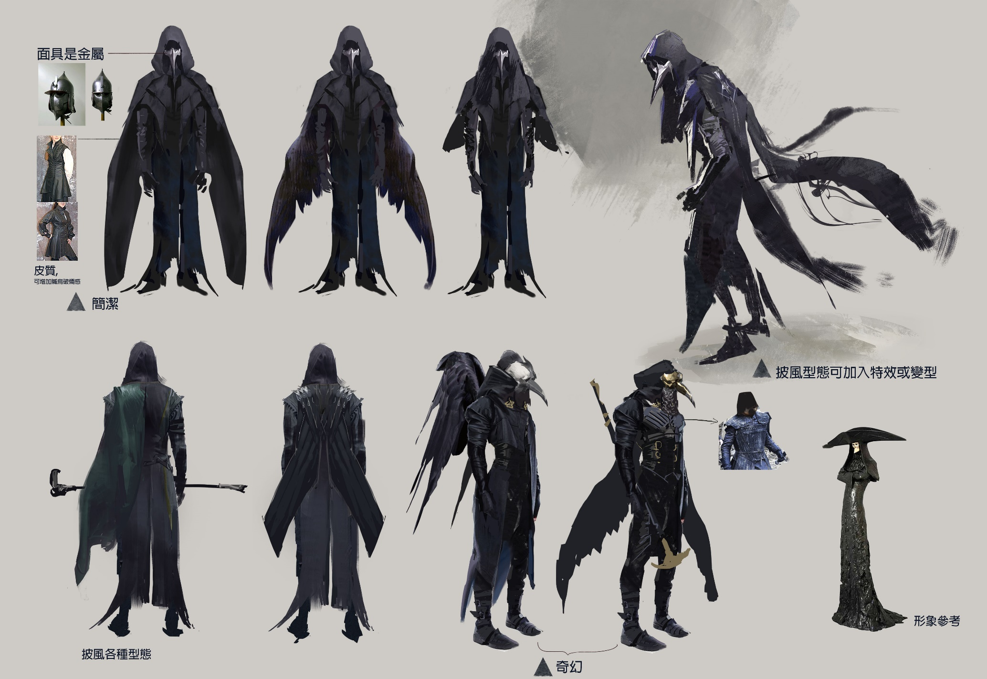  
  敵方因後援被斷戰線逐漸崩潰，最終由帝國取得南方邊境戰的勝利，克弗斯也與帝國軍會合重返帝國，而他的事蹟也在人們之間傳開來，「渡鴉」的稱號也以此而來。  
    
  被稱頌為帝國英雄的克弗斯本人卻沒因此感到高興，反而若有所思不斷的鬱悶著，因為克弗斯發現在森林醒來後**遺忘了許多事物**，從之前的前線戰爭到森林偵查的過程都完全想不起來，在森林的期間只知道自己必須活下去，必須活著去拯救一個人…